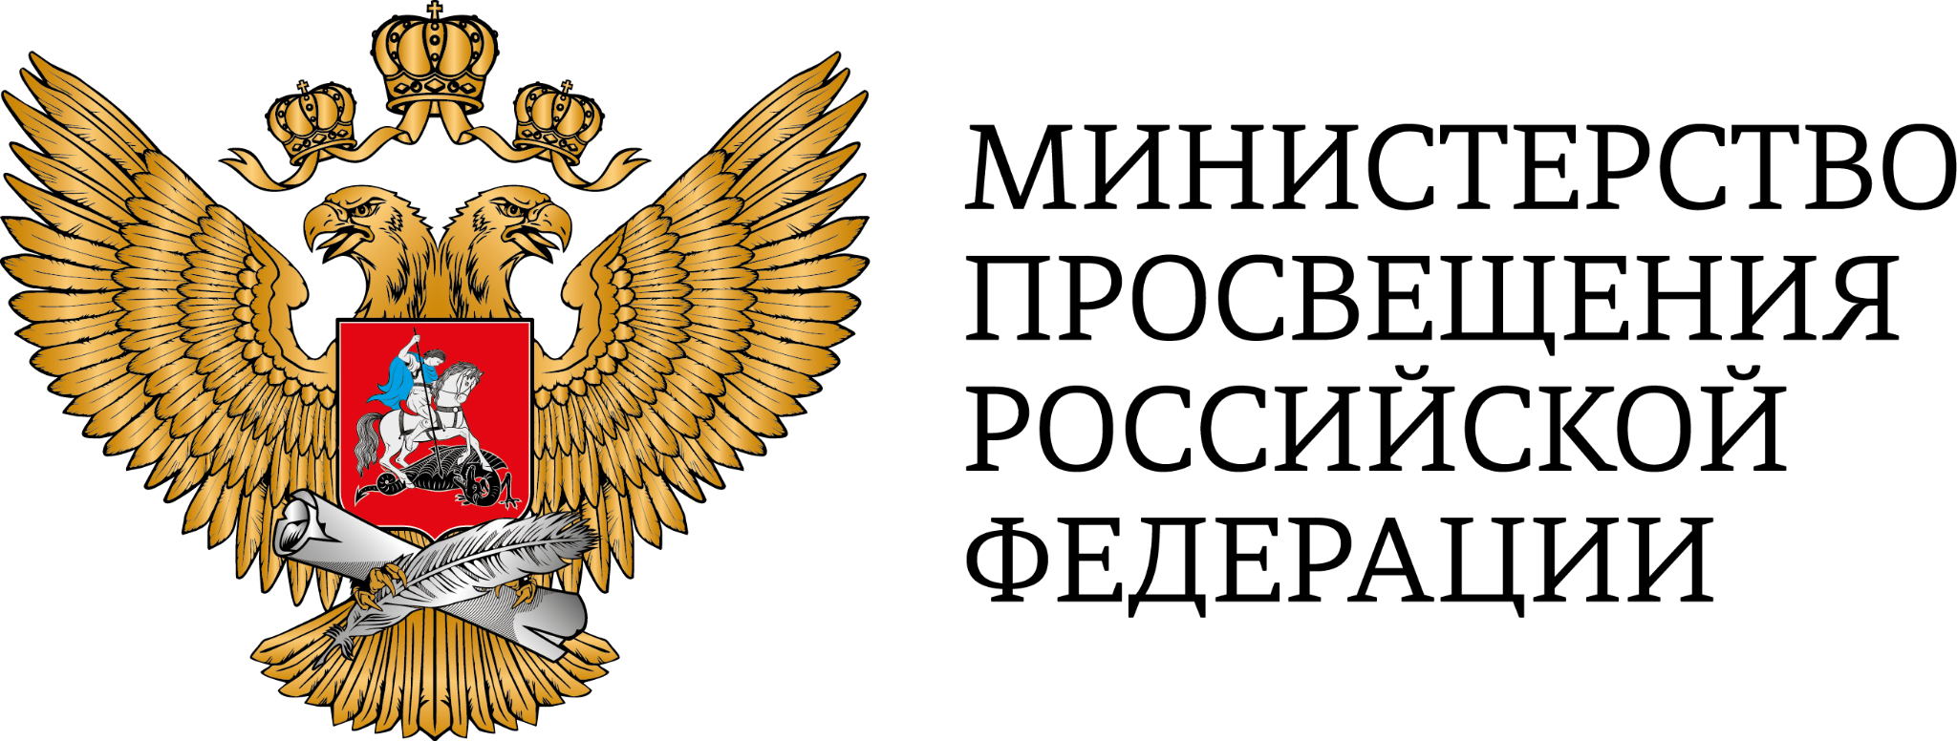

Начался прием заявок на конкурс Общества «Знание» для активных родителей

25 сентября Российское общество «Знание» открыло прием заявок на конкурс инициатив родительских сообществ. На его проведение Президент России Владимир Путин выделил из резервного фонда 1 млрд рублей. Заявки будут принимать ровно месяц, до 25 октября. Самые лучшие проекты получат денежные премии на реализацию. Принять участие в конкурсном отборе могут родительские инициативы, которые направлены на решение задач в образовательной среде и воспитании, организацию досуга, профориентацию и другое.

Заявки будут оцениваться в три этапа: сначала их рассмотрят в региональных родительских комитетах, потом федеральные эксперты. Победителей определят члены Всероссийского родительского комитета (ВРК), в их числе победители конкурса «Это у нас семейное» президентской платформы «Россия — страна возможностей».
«Всероссийский родительский комитет — это новый консультативный орган при ведомстве. В него вошли самые активные родители, среди которых представители медийной сферы, династий, многодетных семей. Члены ВРК как представители очень важной для нас аудитории знают, в каких проектах сегодня действительно нуждаются родители и дети. Уверен, что их оценка будет компетентной и позволит выбрать достойных победителей, чьи инициативы будут полезны для решения текущих вопросов и задач», — отметил Министр просвещения Сергей Кравцов.
На конкурс принимаются инициативы сразу по нескольким направлениям: гражданское, патриотическое, духовно-нравственное, физическое, трудовое, экологическое и эстетическое воспитание и научное познание. Для победителей предусмотрено три категории призового фонда: 500 тысяч, один миллион рублей и два миллиона рублей. Победители будут объявлены на втором заседании ВРК, которое пройдет до 20 ноября.
«Мы ждем от родителей заявки по самым разным направлениям: это могут быть инициативы, связанные с путешествиями, экскурсиями, спортивными, творческими мероприятиями и многим другим. На мой взгляд, важно, что помимо поддержки большого количества созидательных проектов, мы сможем выявить успешные практики и посмотрим, что хорошего, результативного и эффективного в плане совместной работы родителей и учителей делается в стране. И уже после первого сезона, я думаю, у нас появится банк лучших практик, которые мы с коллегами сможем дальше эффективно внедрять в нашей работе», — сказал генеральный директор Общества «Знание» Максим Древаль.
К запуску конкурса просветительская организация запустила тематический сайт — Знание.Родители, где можно найти подробную информацию о критериях отбора и сроках. Кроме того, «Знание» открыло горячую линию: 8-800-333-10-68. С 5 утра до 19 вечера по московскому времени сотрудники будут помогать всем, кто столкнется с любыми трудностями при заполнении заявок и отвечать на любые другие вопросы о конкурсе.
Напомним, что конкурс поддержки родительских инициатив был анонсирован на первом заседании ВРК. На нем Первый заместитель Руководителя Администрации Президента Сергей Кириенко заявил, что Президент поручил выделить на реализацию родительских инициатив из резервного фонда 1 миллиард рублей.
В состав ВРК вошли 53 человека, в том числе учителя и советники директоров по воспитанию. К ВРК присоединились и медийные родители, например, народный артист России, художественный руководитель-директор МХТ имени А.П. Чехова и основатель Фонда Хабенского Константин Хабенский, заслуженный артист Российской Федерации Андрей Мерзликин и телеведущая Мария Ситтель. Народная артистка Российской Федерации и общественный деятель Диана Гурцкая и олимпийский чемпион в танцах на льду, двукратный чемпион мира, трехкратный чемпион Европы Роман Костомаров лично присутствовали на первом заседании. Среди членов ВРК и мать участника СВО и Героя России Сапижат Мазаева.

КОНТАКТЫ ДЛЯ СМИ:

Валентина Севрюгина, +7 926 567-87-51, v.sevryugina@znanierussia.ru

